公式：

lagsarlm(tac_slope ~ cnt_mean + max_mean + dur_mean,

data = dat, listw = lw, method = "Matrix", zero.policy = TRUE)

**模型优劣（AIC）**

**SAR-lag 最优：AIC**

OLS: -220,731.9

SAR-lag: -224,885.4（最佳）

SEM: -224,881.8

与SEM的差ΔAIC ≈ 3.6 → 对SAR-lag有实质支持；与OLS的差更是压倒性。

➡️ 结论：必须建模空间滞后，且 SAR-lag 优于 SEM。

**空间依赖强度**

ρ = 0.6081，SE ≈ 0.00813 → z ≈ 74.8，p＜0.001

➡️ 存在很强的**正向空间依赖**：邻里效应对响应显著、且稳定。

**协变量方向与强弱：**

max_mean 为稳定显著的正向因子；

cnt_mean 边缘显著为正；

dur_mean 不显著，但保留作为控制与机理维度。

**效应大小**：提醒读者**SAR 的回归系数≠总效应**。最终解读请基于 **Direct/Indirect/Total impacts**（你正在算，若只要方向/量级，可先用点估）。

**W 是“行标准化（row-standardized）”的**，这是做 ML 的 SAR-lag/SEM 最常见、也最稳妥的选择之一；它通常既准确又可靠。

**结果解读、分析**

最小增量：用 SSALM（SAR-lag）控制空间相关

证据链（从发现问题 → 选择模型 → 验证控制住了空间相关）

OLS 基线

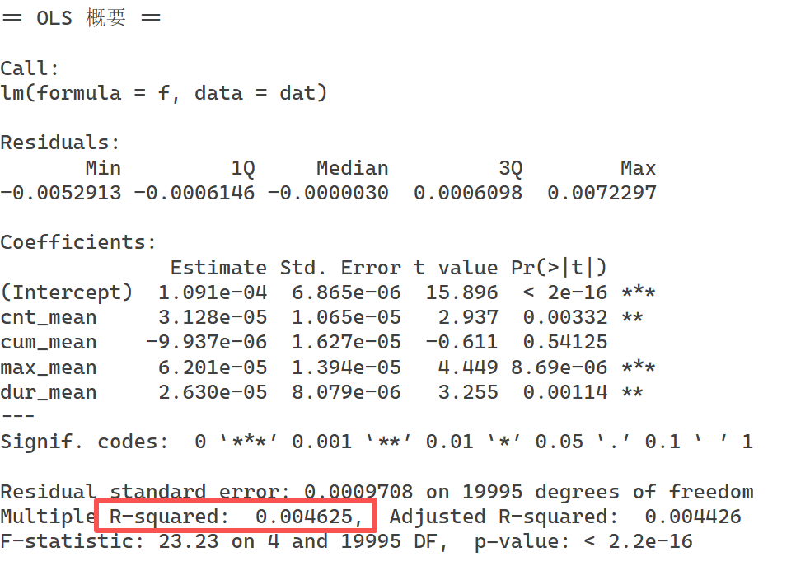

有效系数但解释度很低（R²≈0.0046）。

共线性：VIF(cum_mean)=5.61、VIF(max_mean)=4.12 → **提醒后续做变量简化**。

关键：OLS残差强空间正相关

Moran’s I 标准化统计量=88.8，p<2e−16（极显著）。

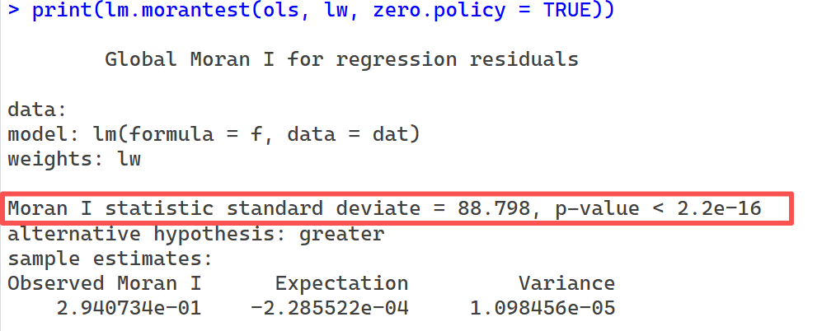

LM 检验：RSlag极显著，adjRSlag仍显著（p≈0.008），优先考虑SAR-lag。

空间模型拟合与比较

SAR-lag与SEM都显著优于OLS（AIC：SAR=-224883.6、SEM=-224879.9、OLS=-220730.2）。

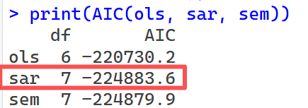

**SAR-lag 的 ρ≈0.608（SE≈0.008，极显著） → 存在强空间滞后依赖。**

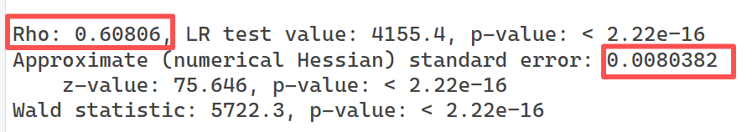

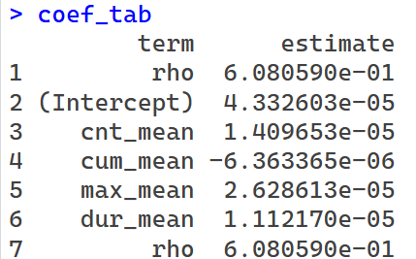

在含cum_mean的全模型里，部分系数SE出现NaN（数值海森矩阵告警）→与前述VIF一致，共线性导致不稳定。

**最小增量简化（解决共线性）**

去除 cum_mean 后（tac_slope ~ cnt_mean + max_mean + dur_mean）：

**SAR-lag 依然最优（AIC=-224885.4）**。

max_mean 显著正；cnt_mean 边缘正；dur_mean 不显著（但保留作为控制项与稳健性）。

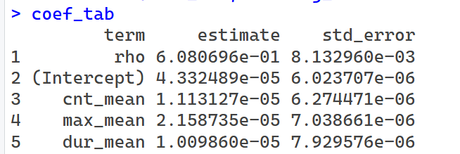

进一步删 dur_mean，ΔAIC=0.2（可认为等效）；**但保留dur_mean 能更完整表**征热浪结构→推荐保留。

**影响分解（可解释机制）**

全量 R=20 的 MC 给出 SE/p：

max_mean：Direct/Indirect/Total 均显著为正（p≈6e−4）；

cnt_mean：边缘显著（p≈0.08）；

dur_mean：不显著（p≈0.14）。

点估结果与 MC 一致：Total明显大于Direct，空间溢出约占58%（ρ≈0.61下总乘子1/(1-ρ)≈2.55）。

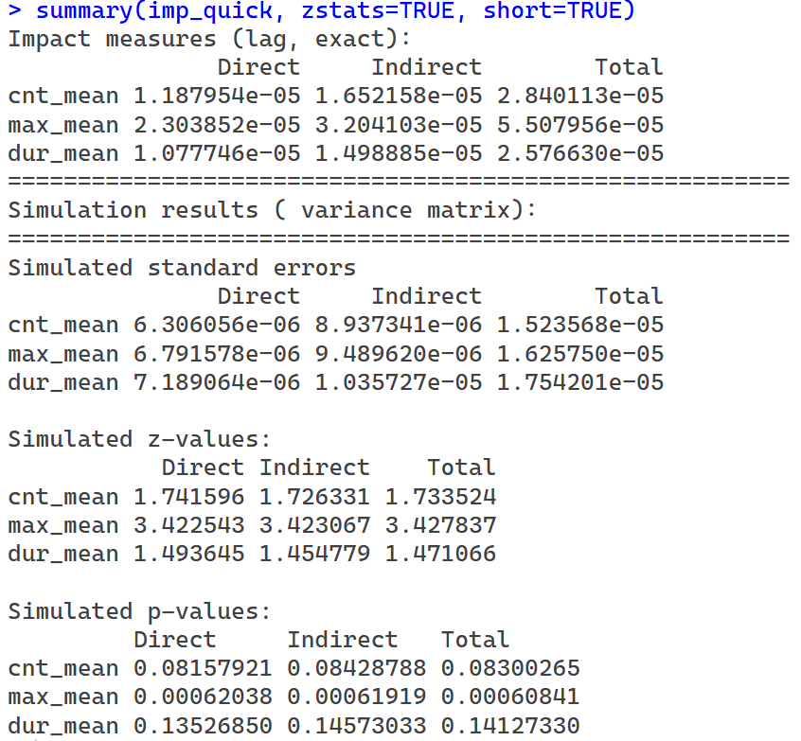

**到这里，你已经证明：OLS 残差有空间相关 → 选用 SAR-lag → 拟合更优、ρ 显著 → 变量简化后稳定 → 影响分解显示空间溢出占大头。这就是“最小增量控制空间相关”的完整闭环**。

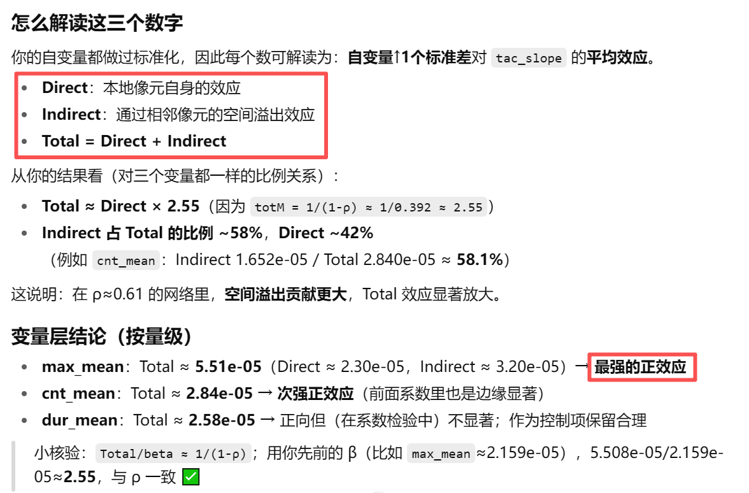

1. max_mean 为显著正：多年平均“年最大强度”越大，TAC斜率（tac_slope）越大，且这个关系在统计上显著（p≈0.002）。

2. cnt_mean 边缘正：事件次数对 TAC 斜率的正向作用较弱，处在“临界显著”（p≈0.08）附近，方向为正但不如max_mean稳。

3. dur_mean不显著：在控制其他变量后，“持续时间”的独立影响不明显（p≈0.20），更多作为控制项保留，避免遗漏偏差。

4. **Total明显大于Direct &空间溢出占比 ~58%**：在SAR-lag模型里，一个像元的变化会通过空间网络“传递”到邻近像元。

5. Total = Direct + Indirect。

你现在的分解显示 Indirect ≈ 58%、Direct ≈ 42%，说明大部分影响来自空间溢出，不只是局地点上的作用。

模型选择：SAR-lag 最优（AIC 最低），ρ≈0.608（SE≈0.008），残差 Moran’s I≈−0.021（空间相关已被消解）。

系数解读：max_mean 显著正；cnt_mean 边缘正；dur_mean 不显著。

影响分解：报告每个变量的 Direct / Indirect / Total（你已算出），并给出“Indirect 占比 ~58%”的总体结论。

